**Jídelní lístek** Týden od: 28. 10. 2024 do: 1. 11. 2024

28. 10. 2024

|  |  |  |  |
| --- | --- | --- | --- |
| Pondělí |  | Přesnídávka | STÁTNÍ SVÁTEK |
|  |  | Polévka |  |
|  |  | Oběd |  |
|  |  | Svačina |  |

29. 10. 2024

|  |  |  |  |  |  |  |
| --- | --- | --- | --- | --- | --- | --- |
| Úterý | 1bc,7 | | Přesnídávka | | žitný chléb s taveným sýrem, ovoce, ochucené mléko | |
|  | 1a,9 | | Polévka | | luštěninová | |
|  | 1a,7 | | Oběd | | krupice, šťáva | |
|  | 1ac,7,11 | | Svačina | | sezamová bulka s luštěninovou pomazánkou, zelenina, šťáva | |
|  | |  | |  | |

30. 10. 2024

|  |  |  |  |
| --- | --- | --- | --- |
| Středa | 1ad,5,6,7,8 | Přesnídávka | müssli v mléku, ovoce, šťáva |
|  | 1a,9 | Polévka | houbová s bramborem |
|  | 7 | Oběd | rizoto s kuřecím masem, okurek, šťáva |
|  | 1ab,7 | Přesnídávka | žitnopšen.chléb s mrkvovou pomazánkou, šťáva |

31. 10. 2024

|  |  |  |  |  |  |  |
| --- | --- | --- | --- | --- | --- | --- |
| Čtvrtek | 1bc,7 | | Přesnídávka | | žitný chléb s kuřecí pomazánkou, ovoce, šťáva | |
|  | 1ac,4,9 | | Polévka | | rybí s krutonky | |
|  | 1ab,7 | | Oběd | | fazole na kyselo, žitnopšen.chléb, okurek, šťáva | |
|  | 1ac,7 | | Přesnídávka | | rohlík s máslem a medem, mléko | |
|  | |  | |  | |

1. 11. 2024

|  |  |  |  |  |  |  |
| --- | --- | --- | --- | --- | --- | --- |
| Pátek | 1a,3,7 | | Přesnídávka | | loupáček, ovoce, bílá káva | |
|  | 1a,9 | | Polévka | | květáková s bulgurem | |
|  | 1ac,3,7 | | Oběd | | sekaná, rajská omáčka, těstoviny, šťáva | |
|  | 1ab,7 | | Svačina | | kmínový chléb s brokolicovou pomazánkou, zelenina, šťáva | |
|  | |  | |  | |
|  | |  | |  | |

Jídlo je určené k okamžité spotřebě.

Pitný režim je zajištěný celý den! Denně je k obědu možnost výběru šťávy, vody nebo mléka.

Změna jídelníčku vyhrazena.

Zodpovídá: vedoucí ŠJ Veronika Veselá

Vaří: Eva Hájková, Martina Stejskalová

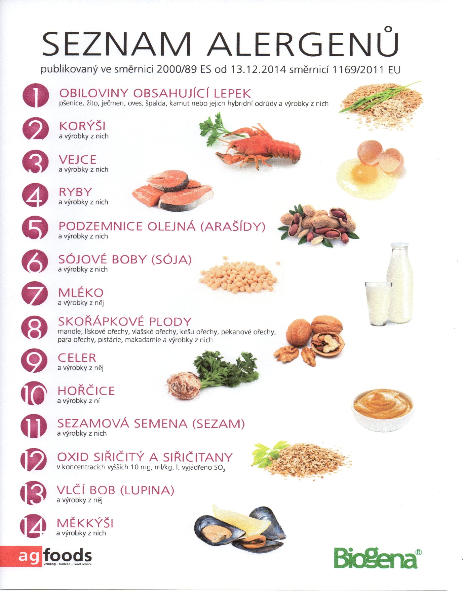

OBILOVINY OBSAHUJÍCÍ LEPEK: 1 a) pšenice

b) žito

c) ječmen

d) oves

e) špalda

f) kamut